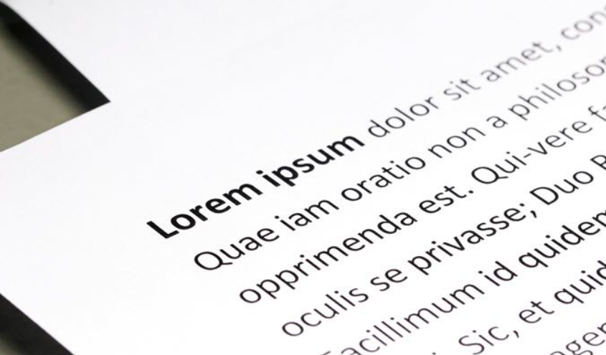

Nam lacinia quis enim et finibus. Nunc semper massa elit, tincidunt bibendum lacus aliquam dignissim. Nam vitae nulla arcu. Etiam efficitur massa nec est molestie posuere a ut massa. Ut magna purus, blandit at mi et, maximus vestibulum urna. Aliquam pretium est a nulla volutpat blandit. Donec aliquam augue ac nisi malesuada luctus. Nulla purus tortor, interdum a vehicula in, venenatis ultricies mi. Mauris fermentum turpis a justo ornare, et convallis neque condimentum. Morbi eget ipsum vehicula, vestibulum massa iaculis, venenatis mauris. Suspendisse pretium eros eget risus finibus tempor. Vestibulum libero justo, aliquam eget finibus sit amet, laoreet sit amet ligula. Donec enim velit, sodales non lorem sed, hendrerit sollicitudin diam.

Cras aliquam scelerisque ante, ut tincidunt lorem egestas sed. Ut elementum lectus justo, in rhoncus mauris dictum a. Vestibulum tristique sagittis libero at eleifend. Proin bibendum vestibulum ex non euismod. Phasellus at turpis dignissim enim molestie accumsan id eu ante. Nulla facilisi. Aenean fringilla eu lorem consectetur semper. Nam odio sem, dictum ac fermentum accumsan, tincidunt cursus justo. Donec luctus eros in vestibulum tristique.

Nunc nunc justo, sollicitudin sit amet arcu eu, pulvinar finibus ex. Etiam nibh metus, pretium et felis ac, blandit lacinia tellus. In hac habitasse platea dictumst. Duis ut facilisis sapien. Cras vestibulum libero nibh, a ultrices arcu efficitur non. Curabitur tristique purus sed tincidunt lobortis. Nulla eget nunc turpis. Vivamus a iaculis enim. Integer ornare imperdiet massa sed imperdiet. Nunc ac rhoncus nulla. Quisque tempor lectus nec hendrerit ornare. Proin non risus posuere, posuere tortor nec, malesuada elit. Pellentesque faucibus ac elit at pulvinar. In hac habitasse platea dictumst. In a tortor ac nunc ornare eleifend a et turpis. Donec porttitor ipsum vel nulla accumsan, eu rhoncus ligula aliquam.

Proin ultricies finibus metus, ac mattis libero dignissim congue. Nulla pellentesque tempor hendrerit. Ut at pretium mauris. Aenean massa turpis, sagittis eget pellentesque eu, condimentum vel justo. Aenean eu turpis arcu. Aenean bibendum ultricies velit, non dignissim tortor. Sed sodales mi leo, non finibus sem tempor non. Phasellus et dui varius, semper lectus vel, mattis tortor. In sed nulla libero. Donec porta, magna congue fermentum euismod, odio leo lacinia enim, id fermentum lorem odio sit amet elit. Ut accumsan imperdiet est, a maximus tellus aliquam eu.